大埔县科唯养殖农民专业合作社大埔县科唯种养项目
竣工环境保护验收监测报告

建设单位:大埔县科唯养殖农民专业合作社
编制单位:广东新金穗环保有限公司
编制日期:2018年11月

目录
1 项目概况 4
2验收依据 5
2.1建设项目环境保护相关法律、法规和规章制度 5
2.2建设项目竣工环境保护验收技术规范 5
2.3建设项目环境影响报告表及其审批部门审批决定 6
3项目建设情况 7
3.1项目基本情况 7
3.2地理位置及平面布置 7
3.3建设内容 9
3.4主要原辅材料及能耗 9
3.5生产工艺 9
4环境保护设施 11
4.1污染物治理设施 11
4.1.1废水 11
4.1.2废气 12
4.1.3废气环保设施变更情况 12
4.1.4噪声 12
4.1.5固体废物 13
4.2环保设施投资及“三同时”落实情况 14
5环境影响报告表主要结论与建议及其审批部门审批决定 15
5.1环境影响报告表主要结论与建议 15
5.1.1环境质量现状结论 15
5.1.2营运期环境影响评价结论 15
5.2审批部门审批决定 16
6验收执行标准 18
6.1废气 18
6.2废水 18
6.3噪声 18
6.4固体废物 19
7 验收监测内容 20
7.1环境保护设施调试运行效果 20
7.1.1废水监测 20
7.1.2废气监测 20
7.1.3厂界噪声监测 20
7.2质量保障体系 21
8 验收监测结果 22
8.1废气检测 22
8.1.1有组织废气检测结果 22
8.1.3无组织废气检测结果 23
8.2噪声检测 23
8.2.1噪声检测结果 23
8.3废水检测 24
8.3.1废水检测结果 24
9 验收监测结论 25
9.1项目基本情况 25
9.1.1废气监测结论 25
9.1.2废水监测结论 25
9.1.3噪声监测结论 25

1 项目概况
大埔县科唯养殖农民专业合作社大埔县科唯种养项目位于大埔县茶阳镇梅林村到汶村民小组上岗背、横坑、窝啄戈，年存栏1200头猪，年出栏2500头猪；种植名贵树木、柚果84000m²；年加工饲料1520吨。
项目已委托深圳市宗兴环保科技有限公司于2017年4月编制了《大埔县科唯种养项目环境影响报告表》，并于2017年6月22日取得了大埔县环境保护局审批意见：《关于大埔县科唯种养项目建设项目环保审批意见》（埔环建【2017】14号）。
项目于2017年7月份开始建设，至2018年5月，项目主体工程，配套环保工程建设完成，根据《中华人民共和国环境保护法》和《建设项目环境保护管理条例》（国务院第682号令）等有关规定，按照环境保护设施与主体工程同时设计、同时施工、同时投入使用的“三同时”制度要求，建设单位需查清工程在施工过程中对环评文件和工程设计文件等所提出的环境保护措施和要求的落实情况，调查分析工程在建设和试运行期间对环境造成的实际影响及可能存在的潜在影响，是否已采取有效的环境保护预防、减缓和补救措施，全面做好环境保护工作，为工程竣工环境保护验收提供依据。
2018年11月，大埔县科唯养殖农民专业合作社委托广东新金穗环保有限公司为本项目编制竣工环境保护验收监测报告。我公司接受委托后，参照环保部《建设项目环境保护管理条例》（国务院令第682号）、《建设项目竣工环境保护验收暂行办法》（国环规环评[2017]4号）等文件要求，开展相关验收调查工作，于2018年11月28日至29日委托佛山市天光源环保检测服务有限公司进行了竣工验收检测并出具检测报告。我公司根据现场调查情况和检测报告按照《建设项目竣工环境保护验收技术指南污染影响类》编制完成竣工环境保护验收监测报告。

2验收依据

2.1建设项目环境保护相关法律、法规和规章制度
- 《中华人民共和国环境保护法》主席令第九号，2015年1月1日；
- 《建设项目环境保护管理条例》，国务院令第682号，2017年10月1日实施；
- 《中华人民共和国环境影响评价法》，2016年9月1日起施行；
- 《中华人民共和国水污染防治法》，2018年1月1日起施行；
- 《中华人民共和国大气污染防治法》，2015年8月29日修订，2016年1月1日起施行；
- 《中华人民共和国固体废物污染环境防治法》，2016年11月7日；
- 《中华人民共和国环境噪声污染防治法》，1997年3月1日；
- 《中华人民共和国水土保持法》，2010年12月25日修订，2011年3月1日起施行；
- 《建设项目环境影响评价分类管理名录》，2017年9月1日起施行；
- 《建设项目竣工环境保护验收暂行办法》，国环规环评[2017]4号；
- 《广东省建设项目环境保护管理条例》，广东省人大第十一届常委会2012年7月26日修订；

2.2建设项目竣工环境保护验收技术规范
- 《建设项目环境影响评价技术导则总纲》（HJ 2.1-2016）；
- 《大气污染物综合排放标准》（GB16297-1996）；
- 广东省《大气污染物排放限值》（DB44/27-2001）
- 《工业企业厂界环境噪声排放标准》（GB12348-2008）；
- 广东省《水污染物排放限值》（DB44/26-2001）；
- 广东省《畜禽养殖业污染物排放标准》（DB44/613-2009）；
- 《恶臭污染物排放标准》（GB14554-93）；
- 《畜禽养殖业污染防治技术规范》（HJ/81-2001）；
- 《粪便无害化卫生标准》（GB7959-1987）；
- 《农田灌溉水质标准》（GB5084-2005）；
- 《建设项目竣工环境保护验收技术指南污染影响类》（环境保护部）。

2.3建设项目环境影响报告表及其审批部门审批决定
- 《大埔县科唯种养项目环境影响报告表》（深圳市宗兴环保科技有限公司）；
- 《关于大埔县科唯种养项目建设项目环保审批意见》（埔环建【2017】14号）；
- 建设单位提供的其他相关资料

3项目建设情况

3.1项目基本情况
本项目基本情况详见下表：
表3.1-1 项目基本情况表
项目名称 | 大埔县科唯种养项目
建设单位 | 大埔县科唯养殖农民专业合作社
法人代表 | 张翠珍 | 联系人 |  | 孙昌容
通信地址 | 大埔县茶阳镇梅林村到汶村民小组上岗背
联系电话 | 13539190366 | 邮编 | 514233
项目性质 | 新建 | 行业类别 | A0313猪的养殖  A0159其他水果种植  C1320饲料加工
建设地点 | 大埔县茶阳镇梅林村到汶村民小组上岗背、横坑、窝啄戈
总投资 | 600万 | 环保投资 |  | 50万元
建筑面积 | 5080平方米 | 种植面积 |  | 84000平方米
开工时间 | 2017年7月 | 试运行时间 |  | 2018年5月

3.2地理位置及平面布置
大埔县科唯养殖农民专业合作社大埔县科唯种养项目位于大埔县茶阳镇梅林村到汶村民小组上岗背、横坑、窝啄戈（地理坐标：北纬N24°29′59″，东经E116°42′52″），种植面积84000m²，养殖场建筑面积5080m²。养殖场的行政隶属于大埔县茶阳镇，不属于基本农田保护区、水源保护区、生态山林保护区，与周围环境区划不冲突。范围内无医院、学校等环境敏感点。
项目具体地理位置图见图3.2-1。
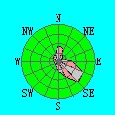
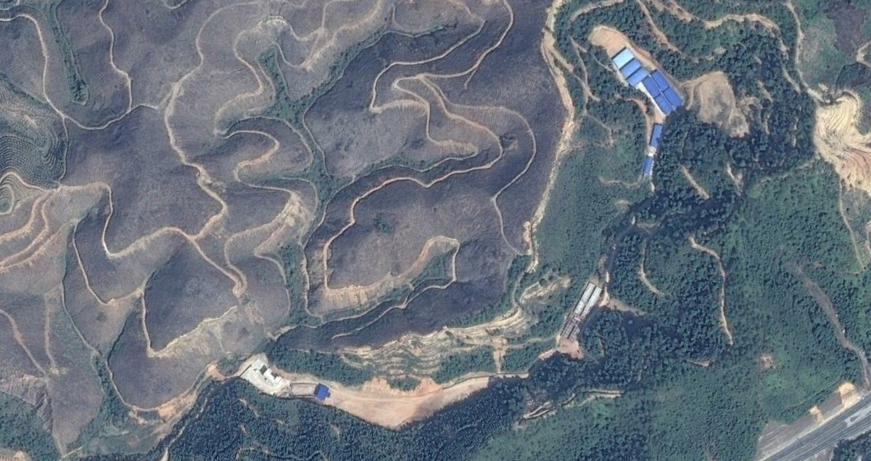
养殖场位置
图3.2-1项目地理位置图

3.3建设内容
本项目年存栏1200头猪，年出栏2500头猪；种植名贵树木、柚果84000m²；年加工饲料1520吨。主要设备详见表3.3-1
表3.3-1主要设备情况表
序号 | 设备名称 | 环评数量（套） | 实际数量（套） | 备注
1 | 自动浇灌系统 | 5 | 5 | 与环评一样
2 | 饲料加工设备 | 1 | 1 | 与环评一样

3.4主要原辅材料及能耗
本项目主要原辅材料消耗情况见表3.4-1。项目主要原材料为饲料加工原料，年用电量8300kW·h，年用水量为252t/a。
表3.4-1 主要原辅材料消耗情况表
序号 | 原料名称 | 消耗情况
1 | 豆粕 | 370t/a
2 | 玉米 | 875t/a
3 | 小麦 | 275t/a
4 | 猪粪有机肥 | 692t/a
5 | 农药 | 32t/a

3.5生产工艺
营运期养殖工艺流程：
①生猪养殖工艺流程：
生产工艺采用工厂化养猪饲养工艺进行生产，猪群的配种怀孕、分娩、保育、生产和育成生产周期以周为节拍，进行全进全出的转栏饲养，并采用早期（4周）断奶和保温设施，以提高母猪年产仔胎数和产仔成活率。工艺流程示意图：
空怀母猪
（配种怀孕）
114天后
产仔栏
保胎栏
空怀栏
种猪在猪栏饲养后
即16周
约2周
进行初选
5周后
仔猪在保育栏饲养
40天（含分娩栏清洗消毒时间）

饲养上市
落选
进入育肥室

进入育成室
销售
留种
入选者
测定舍
销售
育成室

图3.5-1 生猪养殖工艺流程图
流程简述：种猪场每周有4头母猪配种，母猪空怀，轻胎小群饲养，重胎限栏饲养；母猪配种后怀孕16周，提前一周进入分娩栏，分娩哺育4周断奶，4头空怀母猪断奶后同时转回配种空怀栏，4窝仔猪转入育栏，分娩清洗消毒空栏一周；仔猪仔保育栏饲养30天后体重达25kg左右进行初选，落选者送入育肥室饲养上市，入选者入测定室或育成室。
②饲料加工工艺流程
粉尘
饲料加工设备
按一定比例混合
豆粕

充分破碎
麦麸
喂猪
玉米
图3.5-2 饲料加工工艺流程图
③猪粪处理工艺流程
本项目产生的猪粪采用干清粪工艺，粪尿分离，猪粪日产日清，有人工完成，98%的猪粪被清理后对其进行堆肥，残留2%左右的猪粪随猪舍冲洗水进入污水处理系统。
腐熟剂
秸秆末或锯末
晒干
肥料
晒干
混合
猪粪

图3.5-3 猪粪堆肥工艺流程图

4环境保护设施

4.1污染物治理设施
项目投产运行后，对周围环境造成影响的主要污染物有废水、废气、噪声和固体废弃物。

4.1.1废水
本项目生产过程废水主要为养殖废水和生活污水，养殖废水产生量约7884t/a，生活污水产生量为227t/a，生活污水经三级化粪池预处理后与养殖废水一起进入沼气池进行厌氧处理，再经过氧化塘（见图4.1-1）继续氧化处理达农灌标准后，专管输送至山腰储存池（见图4.1-2），用于场地的名贵树木、柚果树作有机肥，不向外排放。
可行性分析：本项目种植名贵树木、柚果84000m²，可消纳本项目树木浇灌，因此，该措施可行。
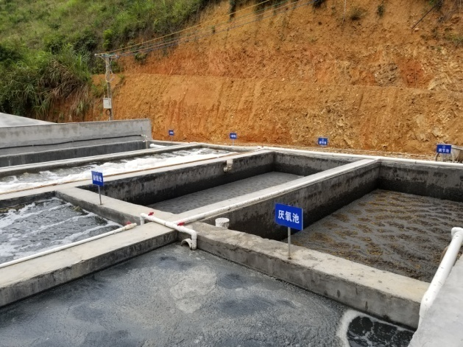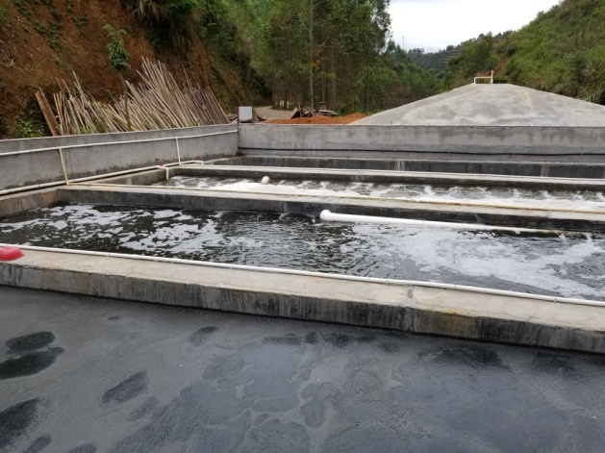
图4.1-1项目氧化塘
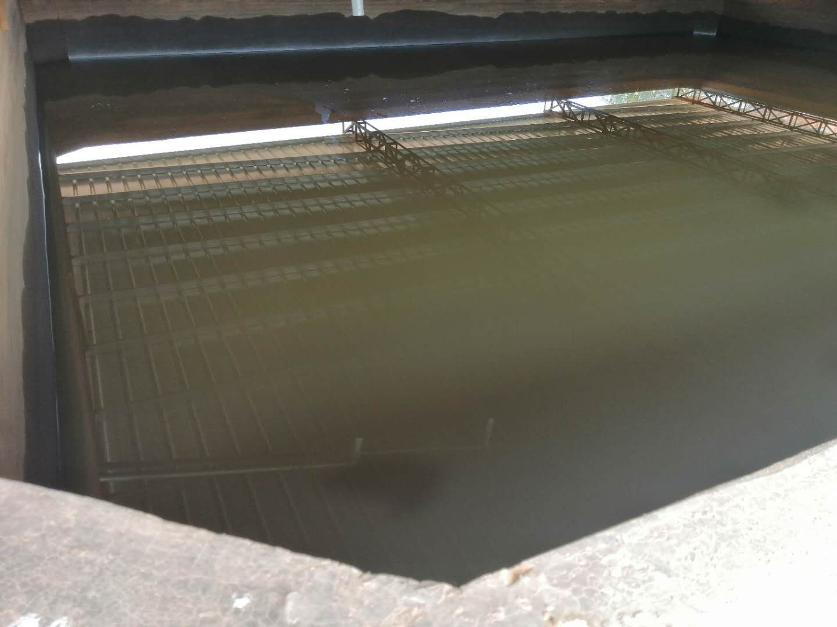
图4.1-2 项目储存池

4.1.2废气
本项目产生的废气为饲料加工粉尘、猪舍臭气、温室气体
（1）饲料加工粉尘：饲料在粉碎、搅拌加工过程中会产生粉尘，饲料加工设备设置布袋集尘器（见图4.1-3），饲料粉尘经收集后通过排气筒外排。
（2）猪舍臭气：猪舍、粪便储存池、粪水池会产生氨、硫化氢、甲硫醚、甲硫醇等恶臭污染物，该恶臭气体以低矮面源形式排放，属无组织排放，周围山林绿化可吸收、吸附恶臭气体。
（3）温室气体：项目利用猪粪发酵产生沼气（温室气体—甲烷）供养殖场内厨房与照明，少量温室气体属于无组织排放经周围山林绿化吸附，减少对环境的影响。
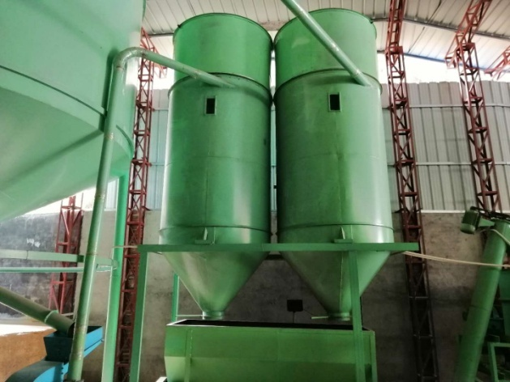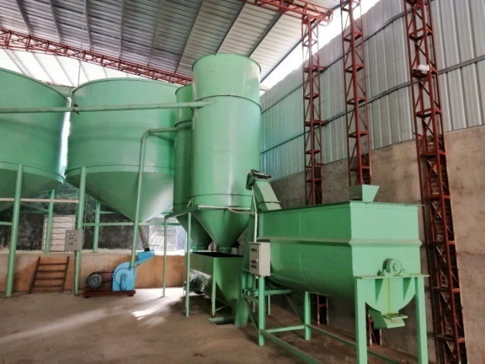
图4.1-3 饲料加工布袋除尘

4.1.3废气环保设施变更情况
项目因员工人数较少，暂时未在场地内设置厨房，因此，本次验收报告不涉及厨房油烟。项目后续如需设置厨房应按照项目环评报告表中的要求对油烟废气进行环保处理，且另行对油烟环保设施进行环保验收。

4.1.4噪声
项目主要噪声源主要源于动物叫声和水泵、小型饲料加工设备运行时产生的噪声，项目水泵、饲料库房位置距离厂界有一定的距离，噪声经过墙体隔声、绿化吸收、距离衰减后对环境影响不大。

4.1.5固体废物
本项目产生的固废主要为生活垃圾、养殖废物。
（1）生活垃圾：生活垃圾产生量为1.8t/a，定期交由环卫部门清运处理，并对垃圾堆放点进行消毒，消灭害虫，避免散发恶臭，滋生蚊蝇；
（2）养殖废物：①项目沼气池产生的沼渣约15t/a，经无害化处理后回用于本厂名贵树木、柚果作有机肥；②项目饲养过程猪粪等产生量约692t/a，猪粪经粪便储存池中高温好氧发酵法，经堆肥的高温腐化过程杀灭猪粪中的有害微生物及蛔虫卵等，无害化处理后用于名贵树木、柚果树作有机肥。③病死猪的处理处置：项目设安全填埋井1个（见图4.1-4），内为混凝土防渗透结构，井口加盖密封。进行填埋时，每次投入畜禽尸体后，覆盖一层厚度大于10cm的熟石灰，井填埋后，需封口并粘土压实，确保猪的尸体得到完全销毁和达到较好的杀菌效果，安全干净。
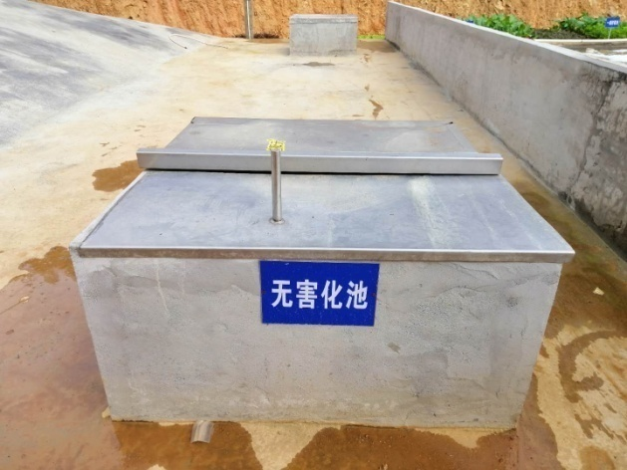
图4.1-4 安全填埋井

4.2环保设施投资及“三同时”落实情况
本项目环保“三同时”落实情况详见下表。
表4.2-1 本项目环保“三同时”落实情况一览表
类型 |  | 产污环节 | 治理措施 | 执行标准 | 落实情况
废气 | 饲料加工粉尘 | 饲料加工 | 布袋集尘器收集后通过20m排气筒排放。 | 执行广东省地方标准《大气污染物排放限值》（DB44/27-2001）第二时段二级标准。 | 布袋集尘器收集后通过6m排气筒排放。
 | 油烟废气 | 厨房油烟 | 经家庭式抽油烟机处理后排放，再由场地山林绿化吸收。 | 参照执行《饮食业油烟排放标准》（GB18483-2001）。 | 项目场地内暂未设置厨房
 | 无组织废气 | 猪舍臭气 | 周围山林绿化可吸收、吸附恶臭气体。 | 执行《恶臭污染物排放标准》（GB14554-93）中的二级标准。 | 已落实
废水 | 生活污水 | 员工工作、生活 | 生活污水经三级化粪池预处理后与养殖废水一起进入沼气池进行厌氧处理，再经过氧化塘继续氧化处理达农灌标准后，专管输送至山腰储存池，用于场地的名贵树木、柚果树作有机肥，不向外排放。 | 执行国家标准《农田灌溉水质标准》（GB5084-2005）旱作标准 | 已落实
 | 生产废水 | 养殖废水 |  |  | 已落实
噪声 |  | 动物叫声和水泵、小型饲料加工设备 | 经过墙体隔声、绿化吸收、距离衰减等处理措施。 | 达到《工业企业厂界环境噪声排放标准》（GB12348-2008）2类标准 | 已落实
固体废物 | 生活垃圾 | 员工工作、生活 | 定期交由环卫部门清运处理。 | 《一般工业固体废物贮存、处置场污染控制标准》（GB18599-2001） | 已落实
 | 养殖废物 | 沼渣、猪粪、病死猪 | 沼渣、猪粪经无害化处理后用作有机肥，病死猪设安全填埋井处理。 | 《畜禽养殖业污染防治技术规范》（HJ/81-2001）、《粪便无害化卫生标准》（GB7959-1987） | 已落实

5环境影响报告表主要结论与建议及其审批部门审批决定

5.1环境影响报告表主要结论与建议

5.1.1环境质量现状结论
据深圳市清华环科检测技术有限公司提供的监测结果显示，项目所在地环境质量现状情况如下：
环境空气质量符合《环境空气质量标准》（GB3095-2012）二级标准；到汶小溪水质各项指标均符合《地表水环境质量标准》（GB3838-2002）Ⅲ类标准；环境噪声符合《声环境质量标准》（GB3096-2008）2类标准。

5.1.2营运期环境影响评价结论
（1）水环境影响评价结论
废水主要包括养殖废水和生活污水。
养殖废水：产生量约为7884t/a，该部分废水进入260m³沼气池进行厌氧处理，再经过氧化塘继续氧化处理达农灌标准后，用于本场所属84000m²的名贵树木、柚果树作有机肥，雨天不用灌溉时，可经专管输送至山腰沼液储存池（约800m³），不外排，不对水环境构成直接影响。
生活污水排放量为227t/a，项目将生活污水经三级化粪池预处理后与养殖废水一起进入沼气池进行厌氧处理，再经过氧化塘继续氧化处理达农灌标准后，用于本场所属84000m²的名贵树木、柚果树作有机肥，不外排，对附近水体水质影响较小。项目废水经上述措施处理后，对周围水环境无不良影响。
（2）大气环境影响评价结论
项目粉尘废气经采取相应措施处理后，外排废气浓度符合广东省地方标准《大气污染物排放限值》（DB44/27-2001）第二时段二级标准的要求。
恶臭：项目猪舍、粪便储存池、粪水池等均会产生氨、硫化氢、甲硫醚、甲硫醇等恶臭污染物。该恶臭气体以低矮面源形式排放，会扩散至整个厂区及周围地区，属于无组织排放。而项目恶臭气体经过果林净化、大气的稀释扩散后可满足《畜禽养殖业污染物排放标准》（DB44613-2009）中表7标准，对周围的影响较小。另外，项目可将场内排尿沟、排水渠加钢筋砼活动盖板密封，粪水池采取有盖半敞式；加强管理，使猪舍保持清洁。
项目员工食堂烹调过程中产生的厨房油烟经家庭式油烟机过滤后排放，油烟排放浓度可达《饮食业油烟排放标准》（GB18483-2001），即油烟浓度＜2mg/m³，不会对周围环境产生影响。
温室气体：露天猪粪产生温室气体——甲烷，甲烷以无组织形式排放。项目通过猪粪高温腐化后，用于本场所属84000m²的名贵树木、柚果作有机肥，对周围环境的影响较少。
（3）声环境影响评价结论
建设单位经采取合理布局、消声隔音、基础减振等综合措施处理，且合理安排工作时间，加强管理，则通过果林的阻隔、距离的自然衰减、绿化吸收，厂界噪声可以达到《工业企业厂界环境噪声排放标准》（GB12348-2008）中的2类标准，对环境影响较小。
（4）固体废物环境影响评价结论
生活垃圾：员工生活垃圾由环卫部门清理。
沼渣：经无害化处理后用于本场所属果林作有机肥。
养殖废物：①项目饲养过程猪粪等产生量约692t/a，参照《畜禽养殖业污染防治技术规范》（HJ/T81-2001）、《粪便无害化卫生标准》（GB7959-1987），送入260m³粪便储存池中采用高温好氧堆制法，经过堆肥的高温腐化过程杀灭猪粪中的有害微生物及蛔虫卵等，可实现无害化处理，经无害化处理后，用于本场所属84000m²名贵树木作有机肥。②养殖期间产生的病死猪填埋至填埋井中，填埋井井壁、井底等均采用混凝土防渗漏，在每次投入畜禽尸体后，覆盖一层厚度大于10cm的熟石灰，确保猪尸体得到被完全销毁和达到较好的杀菌效果。井填好后，封口并用粘土填埋压实，不会对环境造成不良影响，处置措施可行。符合《畜禽养殖业污染防治技术规范》（HJ/T81-2001）的规定采取焚烧炉焚烧或填埋的方法。
经过上述措施后，项目产生的固体废物不对周围环境产生直接影响。

5.2审批部门审批决定
大埔县科唯养殖农民专业合作社《大埔县科唯种养项目》已于2017年6月22日取得大埔县环境保护局的批复意见，原文如下：
一、建设单位拟投资600万元（其中环保投资50万元）在大埔县茶阳镇梅林村到汶村民小组实施“大埔县科唯种养项目”。项目建设规模为生猪存栏量1200头（其中母猪92头，种公猪8头，肉猪1100头），年出栏2500头，新建猪舍面积5000m²、兽医师80m²，种植名贵树木、柚果84000m²，年加工饲料1520吨（其中年加工豆粕、黄豆370吨、玉米875吨、小麦275吨）。
二、根据报告表评价结论，从环境保护角度，同意大埔县科唯种养项目建设。
三、项目主要污染物排放总量控制指标由我局统一分配。
四、项目实施过程中必须严格落实报告表提出的各项污染防治措施，执行环境保护“三同时”制度，重点做好如下工作：
1、营运期，建设清污分流设施，配套建设猪—沼—果（林）综合利用设施，项目生活污水、养殖废水经统一收集后用于柚果树和租用的林地灌溉，不外排。
2、营运期，项目废气执行广东省地方标准《大气污染物排放限值》（DB44/27-2001）第二时段二级标准。
3、营运期，采取合理布局、消声隔音、基础减振等措施、项目噪声执行《工业企业厂界环境噪声排放标准》（GB12348-2008）2类标准。
4、营运期，项目产生的猪粪采用干清粪并经无害化处理后用于柚果树等作有机肥使用。生活垃圾由环卫部门统一收集处理。
5、按照《畜禽养殖业污染防治技术规范》（HJ/T81-2001）的有关要求对病、死猪进行无害化处理。
五、项目必须严格按照申报的内容和规模进行实施。若项目的性质、规模、地点、使用功能，排污状况、采用的处理工艺或防治污染的措施发生重大变化，必须重新报批环评文件。
六、项目建成后，必须在法定期限内申请竣工环境保护验收，其防治污染设施须经我局验收合格后，主体工程方可投入使用。
批复意见原件见附件

6验收执行标准

6.1废气
依据环评报告表项目营运期饲料加工粉尘排放执行广东省地方标准《大气污染物排放限值》（DB44/27-2001）第二时段二级标准限值。
表6.1-1 饲料粉尘废气污染物排放限值表
污染物 | 最高允许排放浓度 | 最高允许排放速率kg/h |  | 无组织排放监控浓度限值
颗粒物 | 120 mg/m³ | 排气筒高度 | 二级 | 监控点 | 浓度
 |  | 15m | 2.9 | 周界外浓度最高点 | 1.0 mg/m³
恶臭执行《恶臭污染物排放标准》（GB14554-93）中的二级标准
表6.1-2 恶臭污染物排放标准
控制项目 | 臭气浓度 | 氨 | 硫化氢
标准值 | 20（无量纲） | 1.5mg/³ | 0.06mg/m³

6.2废水
项目营运期生活污水、养殖废水经沼气池处理后执行广东省地方标准《畜禽养殖业污染物排放标准》（DB44/613-2009），沼液经氧化塘稀释达到农灌标准后用于名贵树木、柚果作有机肥，执行国家标准《农田灌溉水质标准》（GB5084-2005）旱作标准。污染物浓度排放限值详见下表：
表6.2-1 水污染物排放限值一览表
标准 | PH | COD | BOD₅ | SS | 氨氮 | 粪大肠菌数
《畜禽养殖业污染物排放标准》（DB44/613-2009） | —— | ≤400 | ≤150 | ≤200 | ≤80 | ≤1000个/100ml
《农田灌溉水质标准》（GB5084-2005） | 5.5-8.5 | ≤300 | ≤100 | ≤200 | —— | ≤4000个/100ml

6.3噪声
营运期噪声执行《工业企业厂界环境噪声排放标准》（GB12348-2008）中2类标准。
表6.3-1 工业企业厂界环境噪声排放标准 单位：db
厂界外声环境功能区类别  限值 | 昼间 | 夜间
《工业企业厂界环境噪声排放标准》(GB12348-2008)2类 | 60 | 50

6.4固体废物
一般固体废物执行《一般工业固体废物贮存、处置场污染控制标准》（GB18599-2001）及其2013年修改单（环境保护公告2013年第36号），养殖固废执行《畜禽养殖业污染防治技术规范》（HJ/T81-2001）、《粪便无害化卫生要求》（GB7959-2012）、《畜禽养殖业污染物排放标准》（DB44613-2009）。

7 验收监测内容

7.1环境保护设施调试运行效果
本项目于2018年11月28日至29日委托佛山市天光源环保检测服务有限公司进行了竣工验收检测并出具检测报告。监测期间，企业生产负荷大于75%，满足环保验收检测技术要求。

7.1.1废水监测
项目废水主要为生活污水，监测内容见下表所示：
表7.1-1 废水监测内容
分类 | 采样点位 | 监测项目 | 监测频次
废水 | 氧化塘处理后采样口 | pH、BOD₅、COD_{Cr}、SS、氨氮、粪大肠菌群 | 4次/天，连续2天
备注 | 执行国家标准《农田灌溉水质标准》（GB5084-2005）旱作标准。

7.1.2废气监测

7.1.2.1有组织排放
有组织废气为饲料破碎粉尘，监测内容见下表所示。
表7.1-2 有组织废气监测内容
分类 | 采样点位 | 数量 | 监测项目 | 监测频次
破碎粉尘 | 破碎粉尘处理后采样口 | 1 | 颗粒物 | 3次/天，连续2天
备注 | 执行广东省地方标准《大气污染物排放限值》（DB44/27-2001）中第二时段二级标准。

7.1.2.2无组织排放
无组织废气监测内容点位、项目频次见下表，监测点位见图7.1-1
表7.1-3 无组织废气监测内容
监测点位 |  | 测点编号 | 监测项目 | 监测频次
厂界 | 上风向边界外对照点 | ○1 | 臭气浓度、H₂S、NH₃、5项气象参数（风向、风速、大气压、温度、湿度）。 | 3次/天，2天
 | 下风向边界外监控点 | ○2、○3、○4
备注 | 执行《恶臭污染物排放标准》（GB14554-93）表1中二级新扩改建限值。

7.1.3厂界噪声监测
噪声监测内容点位、项目频次见下表，监测点位见图7.1-1
表7.1-4 噪声监测内容
监测因子 | 监测点位 | 监测频次
Leq[dB(A)] | 厂界四周 | 每天昼夜各1次，连续2天。
备注 | 执行《工业企业厂界环境噪声排放标准》(GB12348-2008)2类标准。
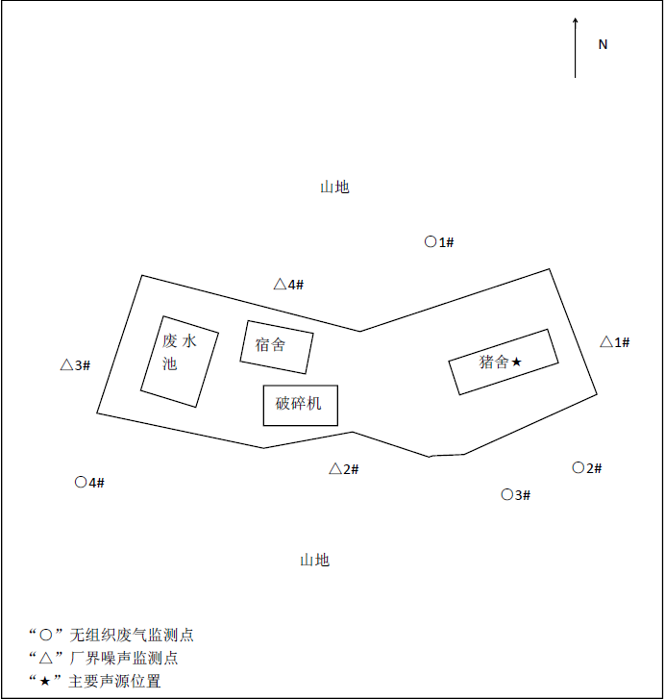
图7.1-1检测点位示意图

7.2质量保障体系
（1）严格按照《环境监测技术规范》和有关环境检测质量保证的要求进行样品采集、保存、分析等，全程进行质量控制。（2）参加本项目检测人员均持证上岗，检测仪器均经计量部门检定合格并在有效期内。（3）废气采样前对仪器流量计进行校准，并检查气密性；采样和分析过程严格按照GB16297-1996和《空气和废气监测分析方法》（第四版）进行。（4）水样的采集、运输、保存、实验室分析和数据计算的全过程均按照《环境水质监测质量保证手册》（第四版）的要求进行。（5）声级计测量前后均经标准声源校准且合格，测试时无雨雪，无雷电，风速小于5.0m/s。（6）检测数据严格执行三级审核制度。

8 验收监测结果

8.1废气检测

8.1.1有组织废气检测结果
表8.1-1 有组织废气检测结果
监测日期 | 采样点名称 | 监测频次 | 检测项目 |  | 检测结果 | 标准限值
2018.11.28 | 破碎粉尘排放口 | 第一次  （13:02） | 颗粒物 | 排放浓度（mg/m³） | 21.8 | 120
 |  |  |  | 排放速率（kg/h） | 0.037 | 0.232
 |  |  | 标杆流量（m³/h） |  | 1711 | ——
 |  | 第二次  （14:28） | 颗粒物 | 排放浓度（mg/m³） | 21.2 | 120
 |  |  |  | 排放速率（kg/h） | 0.036 | 0.232
 |  |  | 标杆流量（m³/h） |  | 1713 | ——
 |  | 第三次  （16:56） | 颗粒物 | 排放浓度（mg/m³） | 21.7 | 120
 |  |  |  | 排放速率（kg/h） | 0.038 | 0.232
 |  |  | 标杆流量（m³/h） |  | 1730 | ——
 |  | 排气筒高度 |  |  | 6m
 |  | 处理设施 |  |  | 布袋除尘
2018.11.29 | 破碎粉尘排放口 | 第一次  （13:06） | 颗粒物 | 排放浓度（mg/m³） | 20.3 | 120
 |  |  |  | 排放速率（kg/h） | 0.033 | 0.232
 |  |  | 标杆流量（m³/h） |  | 1635 | ——
 |  | 第二次  （14:23） | 颗粒物 | 排放浓度（mg/m³） | 19.5 | 120
 |  |  |  | 排放速率（kg/h） | 0.039 | 0.232
 |  |  | 标杆流量（m³/h） |  | 2001 | ——
 |  | 第三次  （15:33） | 颗粒物 | 排放浓度（mg/m³） | 20.3 | 120
 |  |  |  | 排放速率（kg/h） | 0.042 | 0.232
 |  |  | 标杆流量（m³/h） |  | 2050 | ——
 |  | 排气筒高度 |  |  | 6m
 |  | 处理设施 |  |  | 布袋除尘
备注 | 1、本项目执行《大气污染物排放限值》（DB44/27-2001）中第二时段二级标准限值；  2、“——”表示不作要求或不适用。
根据现场监测，本项目饲料破碎粉尘废气排气筒高度不足15米，按标准要求排放速率限值需根据外推计算结果的50%执行，即0.232kg/h。由表8.1-1可知，饲料破碎粉尘废气在布袋除尘处理后，颗粒物浓度、排放速率可达到《大气污染物排放限值》（DB44/27-2001）中第二时段二级标准限值。

8.1.3无组织废气检测结果
表8.1-2 无组织废气检测结果
监测日期 | 监测频次 | 检测项目 | 采样点名称/样品浓度（mg/m³） |  |  |  | 最高浓度值mg/m³ | 排放限值mg/m³
 |  |  | 无组织上风向参照点1# | 无组织下风向监测点2# | 无组织下风向监测点3# | 无组织下风向监测点4#
2018.11.28 | 第一次 | 硫化氢 | 0.009 | 0.010 | 0.009 | 0.011 | 0.011 | 0.06
 | 第二次 |  | 0.010 | 0.013 | 0.018 | 0.015 | 0.018
 | 第三次 |  | 0.010 | 0.013 | 0.017 | 0.015 | 0.017
 | 第一次 | 氨 | 0.67 | 0.87 | 0.88 | 0.90 | 0.90 | 1.5
 | 第二次 |  | 0.72 | 0.88 | 0.86 | 0.86 | 0.88
 | 第三次 |  | 0.75 | 0.86 | 0.89 | 0.91 | 0.91
 | 第一次 | 臭气浓度  （无量纲） | ＜10 | 18 | ＜10 | 14 | 18 | 20
 | 第二次 |  | ＜10 | 15 | ＜10 | 15 | 15
 | 第三次 |  | ＜10 | 13 | ＜10 | 14 | 14
2018.11.29 | 第一次 | 硫化氢 | 0.009 | 0.012 | 0.016 | 0.015 | 0.016 | 0.06
 | 第二次 |  | 0.018 | 0.014 | 0.017 | 0.012 | 0.018
 | 第三次 |  | 0.010 | 0.014 | 0.012 | 0.012 | 0.014
 | 第一次 | 氨 | 0.74 | 0.88 | 0.90 | 0.91 | 0.91 | 1.5
 | 第二次 |  | 0.72 | 0.87 | 0.88 | 0.87 | 0.88
 | 第三次 |  | 0.75 | 0.87 | 0.92 | 0.90 | 0.92
 | 第一次 | 臭气浓度  （无量纲） | ＜10 | 13 | ＜10 | 18 | 18 | 20
 | 第二次 |  | ＜10 | 14 | ＜10 | 13 | 14
 | 第三次 |  | ＜10 | 14 | ＜10 | 12 | 14
备注 | 1、本项目执行《恶臭污染物排放标准》（GB14554-93）表1中二级新扩改建限值。
由表8.1-2可知，无组织废气硫化氢、氨、臭气浓度的厂界最高浓度值达到《恶臭污染物排放标准》（GB14554-93）表1中二级新扩改建限值。

8.2噪声检测

8.2.1噪声检测结果
表8.2-1 噪声检测结果
监测日期 | 测点编号 | 监测点名称 | 测量结果Leq dB(A)
 |  |  | 昼间 | 夜间
2018.11.28 | 1# | 厂界外东面1m处 | 57 | 46
 | 2# | 厂界外南面1m处 | 59 | 47
 | 3# | 厂界外西面1m处 | 58 | 45
 | 4# | 厂界外北面1m处 | 55 | 45
2018.11.29 | 1# | 厂界外东面1m处 | 57 | 45
 | 2# | 厂界外南面1m处 | 58 | 46
 | 3# | 厂界外西面1m处 | 57 | 45
 | 4# | 厂界外北面1m处 | 55 | 44
标准限值Leq dB(A) |  |  | 60 | 50
备注 | 1、本项目执行《工业企业厂界环境噪声排放标准》（GB12348-2008）2类标准。
由表8.2-1可知，项目厂界噪声各检测点测量结果均符合《工业企业厂界环境噪声排放标准》（GB 12348-2008）2类标准。

8.3废水检测

8.3.1废水检测结果
表8.3-1 废水检测结果
监测日期 | 采样点  名称 | 检测项目 | 监测频次/检测结果 |  |  |  | 标准限值
 |  |  | 第一次 | 第二次 | 第三次 | 第四次
2018.11.28 | 好氧池2处理后 | 样品状态描述 | 微灰、有臭味、无浮油、浑浊 | 微灰、有臭味、无浮油、浑浊 | 微灰、有臭味、无浮油、浑浊 | 微灰、有臭味、无浮油、浑浊 | ——
 |  | PH | 6.54 | 7.11 | 7.14 | 7.25 | 5.5-8.5
 |  | 悬浮物（mg/L） | 17 | 22 | 21 | 18 | 100
 |  | 五日生化需氧量（mg/L） | 75.3 | 72.8 | 73.3 | 70.3 | 100
 |  | 化学需氧量（mg/L） | 152 | 156 | 162 | 152 | 200
 |  | 氨氮（mg/L） | 9.87 | 9.68 | 9.56 | 9.74 | ——
 |  | 粪大肠菌群（MPN/L） | 240 | 320 | 280 | 250 | 4000
2018.11.29 | 好氧池2处理后 | 样品状态描述 | 微灰、有臭味、无浮油、浑浊 | 微灰、有臭味、无浮油、浑浊 | 微灰、有臭味、无浮油、浑浊 | 微灰、有臭味、无浮油、浑浊 | ——
 |  | PH | 7.11 | 7.15 | 7.18 | 7.23 | 5.5-8.5
 |  | 悬浮物（mg/L） | 22 | 17 | 19 | 22 | 100
 |  | 五日生化需氧量（mg/L） | 79.2 | 76.2 | 73.7 | 71.7 | 100
 |  | 化学需氧量（mg/L） | 162 | 152 | 159 | 164 | 200
 |  | 氨氮（mg/L） | 10.5 | 10.5 | 10.4 | 10.6 | ——
 |  | 粪大肠菌群（MPN/L） | 280 | 220 | 330 | 320 | 4000
备注 | 1、本项目经氧化塘处理达到《农田灌溉水质标准》（GB5084-2005）旱作标准后，用于本场所属名贵树木和柚树灌溉、不外排；  2、“——”表示不作要求或不适用。
由表8.3-1可知，项目污水各项检测因子均符合《农田灌溉水质标准》（GB 5084-2005）旱作标准限值。

9 验收监测结论

9.1项目基本情况
大埔县科唯养殖农民专业合作社大埔县科唯种养项目位于大埔县茶阳镇梅林村到汶村民小组上岗背、横坑、窝啄戈，年存栏1200头猪，年出栏2500头猪；种植名贵树木、柚果84000m²；年加工饲料1520吨，项目总投资600万元，其中环保投资500万元，建筑面积5080m²，种植面积84000m²。大埔县科唯养殖农民专业合作社委托佛山市天光源环保检测服务有限公司于2018年11月28日-29日连续两天对该项目进行环境保护竣工验收监测，验收检测期间，公司生产正常，设施运行稳定，生产负荷达到75%以上，满足验收检测技术规范要求。

9.1.1废气监测结论
验收检测期间，饲料破碎粉尘废气在布袋除尘处理后，颗粒物浓度、排放速率可达到《大气污染物排放限值》（DB44/27-2001）中第二时段二级标准限值。
无组织废气硫化氢、氨、臭气浓度的厂界最高浓度值达到《恶臭污染物排放标准》（GB14554-93）表1中二级新扩改建限值。

9.1.2废水监测结论
验收检测期间，项目污水各项检测因子均符合《农田灌溉水质标准》（GB 5084-2005）旱作标准限值。

9.1.3噪声监测结论
验收检测期间，项目厂界噪声各检测点测量结果均符合《工业企业厂界环境噪声排放标准》（GB 12348-2008）2类标准（昼间≤60 dB(A)，夜间≤50 dB(A)）。

建设项目竣工环境保护“三同时”验收登记表
填表单位（盖章）：广东新金穗环保有限公司 填表人（签字）： 项目经办人（签字）：
建设项目 | 项目名称 |  |  | 大埔县科唯种养项目 |  |  |  |  |  |  | 项目代码 |  |  | 建设地点 |  | 大埔县茶阳镇梅林村到汶村民小组上岗背、横坑、窝啄戈
 | 行业类别（分类管理名录） |  |  | A0313猪的养殖、A0159其他水果种植、C1320饲料加工 |  |  |  |  |  |  | 建设性质 |  | ■新建 □ 改扩建 □技术改造 |  |  | 项目厂区中心经度/纬度
 | 设计生产能力 |  |  | 年存栏1200头猪，年出栏2500头猪；种植名贵树木、柚果84000m²；年加工饲料1520吨 |  |  |  |  |  |  | 实际生产能力 |  | 年存栏1200头猪，年出栏2500头猪；种植名贵树木、柚果84000m²；年加工饲料1520吨 | 环评单位 |  | 深圳市宗兴环保科技有限公司
 | 环评文件审批机关 |  |  | 大埔县环境保护局 |  |  |  |  |  |  | 审批文号 |  | 埔环建【2017】14号 | 环评文件类型 |  | 报告表
 | 开工日期 |  |  | 2017.7 |  |  |  |  |  |  | 竣工日期 |  | 2018.5 | 排污许可证申领时间
 | 环保设施设计单位 |  |  |  |  |  |  |  |  |  | 环保设施施工单位 |  |  | 本工程排污许可证编号
 | 验收单位 |  |  | 广东新金穗环保有限公司 |  |  |  |  |  |  | 环保设施监测单位 |  | 佛山市天光源环保检测服务有限公司 | 验收监测时工况 |  | 92%、92%
 | 投资总概算（万元） |  |  | 600 |  |  |  |  |  |  | 环保投资总概算（万元） |  | 50 | 所占比例（%） |  | 8.3%
 | 实际总投资 |  |  | 600 |  |  |  |  |  |  | 实际环保投资（万元） |  | 50 | 所占比例（%） |  | 8.3%
 | 废水治理（万元） |  |  | —— | 废气治理（万元） | —— | 噪声治理（万元） |  |  | —— | 固体废物治理（万元） |  | —— | 绿化及生态（万元） |  | —— | 其他（万元） | ——
 | 新增废水处理设施能力 |  |  |  |  |  |  |  |  |  | 新增废气处理设施能力 |  |  | 年平均工作时
运营单位 |  |  |  | 大埔县科唯养殖农民专业合作社 |  |  |  | 运营单位社会统一信用代码（或组织机构代码） |  |  |  |  | 93441422345453080X | 验收时间 |  | 2018.11.28-29
污染  物排  放达  标与  总量  控制（工  业建  设项  目详填） |  | 污染物 |  | 原有排放量(1) | 本期工程实际排放浓度(2) | 本期工程允许排放浓度(3) | 本期工程产生量(4) |  | 本期工程自身削减量(5) |  | 本期工程实际排放量(6) | 本期工程核定排放总量(7) | 本期工程“以新带老”削减量(8) | 全厂实际排放总量(9) | 全厂核定排放总量(10) |  | 区域平衡替代削减量(11) | 排放增减量(12)
 |  | 废水 |  | 0 |  |  | 0.8111 |  | 0.8111 |  | 0 | 0 | 0 | 0 | 0 |  | 0 | 0
 |  | 化学需氧量 |  | 0 | 157 | 200 | 1.27 |  | 1.27 |  | 0 | 0 | 0 | 0 | 0 |  | 0 | 0
 |  | 氨氮 |  | 0 | 10.1 | —— | 0.08 |  | 0.08 |  | 0 | 0 | 0 | 0 | 0 |  | 0 | 0
 |  | 石油类 |  | 0 | 0 | 0 | 0 |  | 0 |  | 0 | 0 | 0 | 0 | 0 |  | 0 | 0
 |  | 废气 |  | 0 | 0 | 0 | 0 |  | 0 |  | 0 | 0 | 0 | 0 | 0 |  | 0 | 0
 |  | 二氧化硫 |  | 0 | 0 | 0 | 0 |  | 0 |  | 0 | 0 | 0 | 0 | 0 |  | 0 | 0
 |  | 烟尘 |  | 0 | 0 | 0 | 0 |  | 0 |  | 0 | 0 | 0 | 0 | 0 |  | 0 | 0
 |  | 工业粉尘 |  | 0 | 0 | 0 | 0 |  | 0 |  | 0 | 0 | 0 | 0 | 0 |  | 0 | 0
 |  | 氮氧化物 |  | 0 | 0 | 0 | 0 |  | 0 |  | 0 | 0 | 0 | 0 | 0 |  | 0 | 0
 |  | 工业固体废物 |  | 0 | 0 | 0 | 0 |  | 0 |  | 0 | 0 | 0 | 0 | 0 |  | 0 | 0
 |  | 与项目有关的其他特征污染物
注：1、排放增减量：（+）表示增加，（-）表示减少。2、(12)=(6)-(8)-(11)，（9）= (4)-(5)-(8)- (11) +（1）。3、计量单位：废水排放量——万吨/年；废气排放量——万标立方米/年；工业固体废物排放量——万吨/年；水污染物排放浓度——毫克/升
附件1 委托书
委托书

广东新金穗环保有限公司：
大埔县科唯种养项目建设已经竣工。经试运行及调试，各项治理设施运行正常。依据环保部《建设项目环境保护管理条例》（国务院令第682号）、《建设项目竣工环境保护验收暂行办法》（国环规环评[2017]4号）等文件要求，现委托贵公司对该项目进行环保竣工验收报告的编制。

建设单位（盖章）： 大埔县科唯养殖农民专业合作社
2018年11月

附件2 项目营业执照
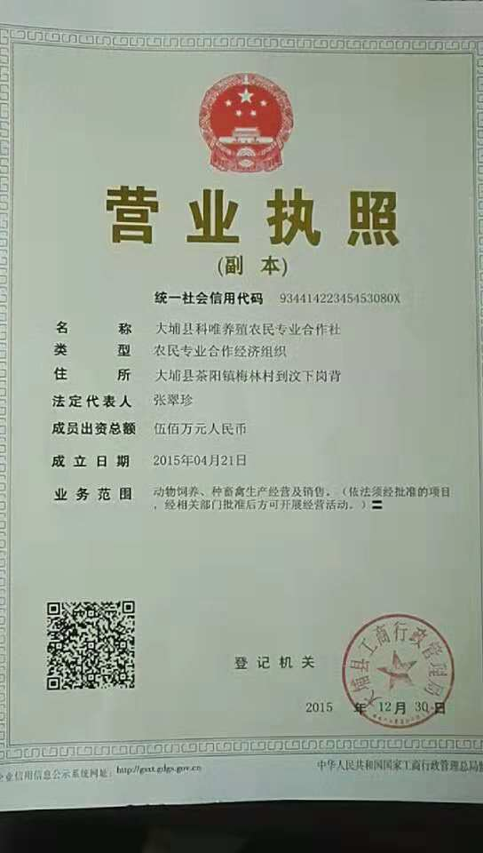
附件3 编制单位营业执照
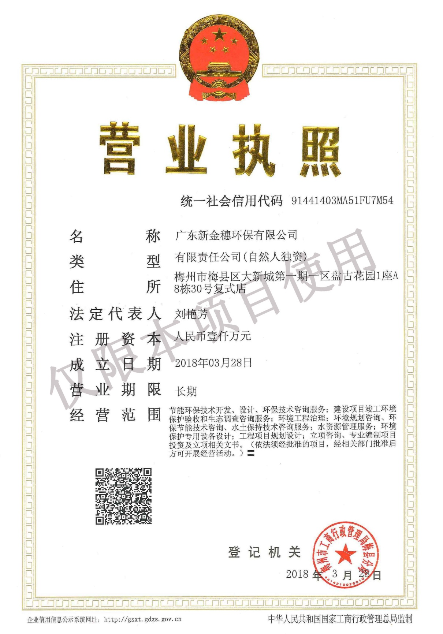
附件4 环评批复
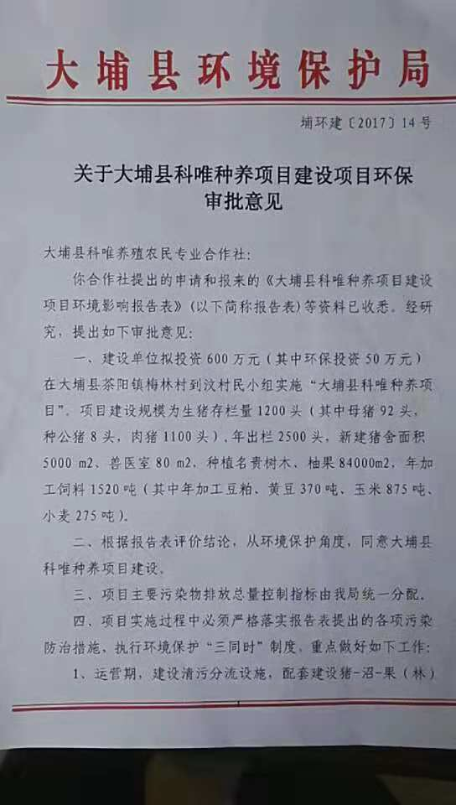
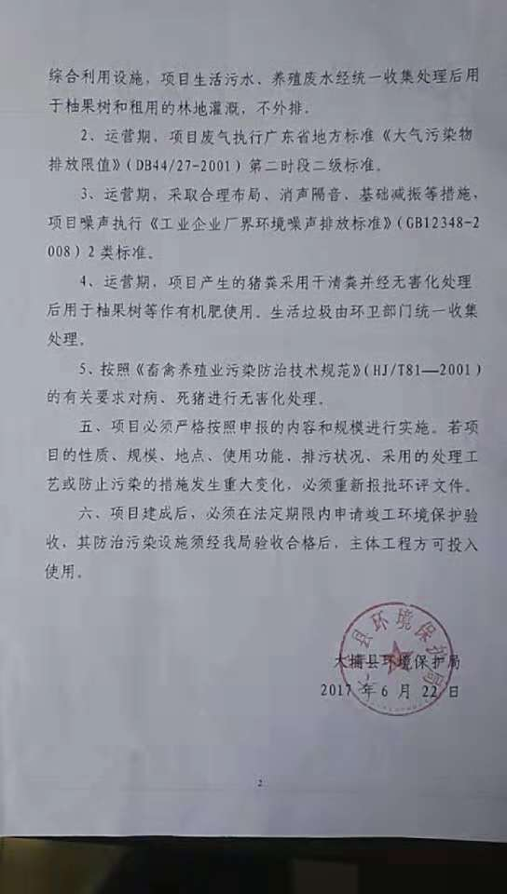

附件5 专家意见及签名
大埔县科唯养殖农民专业合作社大埔县科唯种养项目
竣工环境保护验收意见
2019年1月15日，大埔县科唯养殖农民专业合作社根据《大埔县科唯养殖农民专业合作社大埔县科唯种养项目竣工环境保护验收监测报告》并对照《建设项目竣工环境保护验收暂行办法》，严格依照国家有关法律法规、建设项目竣工环境保护验收技术规范、本项目环境影响评价报告书（表）和审批部门审批决定等要求对本项目进行验收，提出意见如下：
一、工程建设基本情况
（一）建设地点、规模、主要建设内容
项目位于大埔县茶阳镇梅林村到汶村民小组上岗背、横坑、窝啄戈（地理坐标：北纬N24°29′59″，东经E116°42′52″），项目建筑面积5080m²，种植面积84000m²。该建设项目现已于投入运营，该项目的主体工程及与之配套建设的环保设施正常运行,具备了建设项目竣工环境保护验收监测条件。
（二）建设过程及环保审批情况
本项目于2017年3月委托深圳市宗兴环保科技有限公司编制了大埔县科唯养殖农民专业合作社《大埔县科唯种养项目环境影响报告表》，并于2017年6月22日取得大埔县环境保护局的审批批复《关于大埔县科唯种养项目建设项目环保审批意见》（埔环建【2017】14号）。经企业介绍，项目从立项至调试过程中无环境投诉、违法或处罚记录。
（三）投资情况
项目实际总投资600万元，环保投资50万元同环评一致。
（四）验收范围
本次验收系对大埔县科唯养殖农民专业合作社大埔县科唯种养项目的验收。
二、工程变动情况
该项目工程与环评阶段对比无有重大变动、不存在变化情况、无需重新报批环评文件。
三、环境保护设施建设情况
（一）废水
本项目生产过程废水主要为养殖废水和生活污水，养殖废水产生量约7884t/a，，生活污水产生量为227t/a，生活污水经三级化粪池预处理后与养殖废水一起进入沼气池进行厌氧处理，再经过氧化塘继续氧化处理达农灌标准后，专管输送至山腰储存池，用于场地的名贵树木、柚果树作有机肥，不向外排放。
（二）废气
饲料加工粉尘：饲料在粉碎、搅拌加工过程中会产生粉尘，饲料加工设备设置布袋集尘器，饲料粉尘经收集后通过排气筒外排。
猪舍臭气：猪舍、粪便储存池、粪水池会产生氨、硫化氢、甲硫醚、甲硫醇等恶臭污染物，该恶臭气体以低矮面源形式排放，属无组织排放，周围山林绿化可吸收、吸附恶臭气体。
温室气体：项目利用猪粪发酵产生沼气（温室气体—甲烷）供养殖场内厨房与照明，少量温室气体属于无组织排放经周围山林绿化吸附，减少对环境的影响。
油烟废气：项目因员工人数较少，暂时未在场地内设置厨房，本次验收报告不涉及厨房油烟。项目后续如需设置厨房应按照项目环评报告表中的要求对油烟废气进行环保处理，且另行对油烟环保设施进行环保验收。
（三）噪声
项目主要噪声源主要源于动物叫声和水泵、小型饲料加工设备运行时产生的噪声，项目水泵、饲料库房位置距离厂界有一定的距离，噪声经过墙体隔声、绿化吸收、距离衰减后等措施。
（四）固体废物
生活垃圾产生量为1.8t/a，定期交由环卫部门清运处理，并对垃圾堆放点进行消毒，消灭害虫，避免散发恶臭，滋生蚊蝇；养殖废物：①项目沼气池产生的沼渣约15t/a，经无害化处理后回用于本厂名贵树木、柚果作有机肥；②项目饲养过程猪粪等产生量约692t/a，猪粪经粪便储存池中高温好氧发酵法，经堆肥的高温腐化过程杀灭猪粪中的有害微生物及蛔虫卵等，无害化处理后用于名贵树木、柚果树作有机肥。③病死猪的处理处置：项目设安全填埋井1个，内为混凝土防渗透结构，井口加盖密封。进行填埋时，每次投入畜禽尸体后，覆盖一层厚度大于10cm的熟石灰，井填埋后，需封口并粘土压实，确保猪的尸体得到完全销毁和达到较好的杀菌效果，安全干净。
四、环境保护设施调试效果
（一）污染物达标排放情况
1．废气
根据现场监测，本项目饲料破碎粉尘废气排气筒高度不足15米，按标准要求排放速率限值需根据外推计算结果的50%执行，即0.232kg/h。饲料破碎粉尘废气在布袋除尘处理后，颗粒物浓度、排放速率可达到《大气污染物排放限值》（DB44/27-2001）中第二时段二级标准限值。
无组织废气硫化氢、氨、臭气浓度的厂界最高浓度值达到《恶臭污染物排放标准》（GB14554-93）表1中二级新扩改建限值。
2．废水
验收检测期间，项目污水各项检测因子均符合《农田灌溉水质标准》（GB 5084-2005）旱作标准限值。
3．厂界噪声
验收检测期间，项目厂界噪声各检测点测量结果均符合《工业企业厂界环境噪声排放标准》（GB 12348-2008）2类标准。
五、工程建设对环境的影响
根据监测结果，本项目排放的污染物排放达标，对周边的环境影响不大。
六、验收结论
验收组经现场检查并审阅有关资料，各排放污染物达到国家标准，验收资料齐全，项目基本符合环境保护验收合格条件，同意大埔县科唯养殖农民专业合作社大埔县科唯种养项目环保设施通过验收。
建议：
1、加强污水处理设施（氧化塘）的管理运行，理顺内部管理体制，加强管理，制定严格的操作规程和台帐制度，做到环保设施长期稳定正常运行。
2、建议建设单位将饲料加工破碎粉尘排气筒高度加高至15米以上，保证颗粒物达标排放。
3、建设单位后续如需设置厨房应按照项目环评报告表中的要求对油烟废气进行环保处理，且另行对油烟环保设施进行环保验收。
4、加强对各生产设备和环保设施的日常管理与维护工作，确保污染物能稳定达标排放，并定期委托有资质的环境监测部门进行排放污染物监测。
七、验收人员信息
验收人员名单（见附页）。
根据《建设项目管理条例》以及企业自行验收相关要求，将本项目验收组意见、验收监测报告和验收检查组要求的补充说明等相关材料在公司公示栏和公众网站上进行公示；验收相关资料后在公示完十日内报送原环评审批部门。
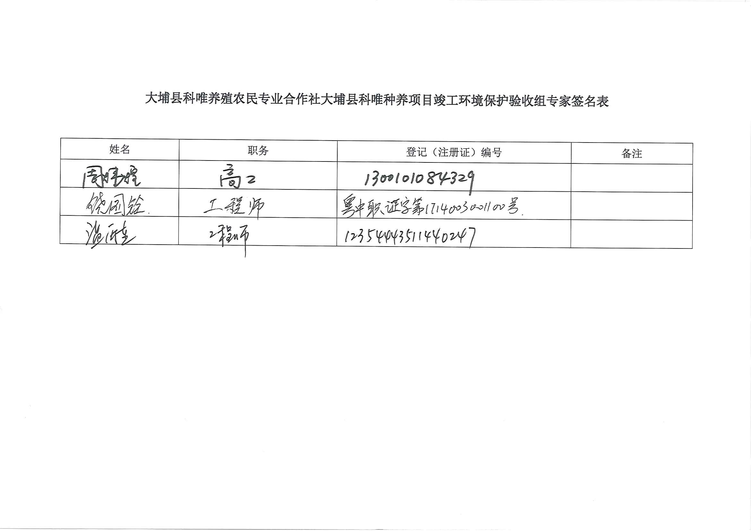
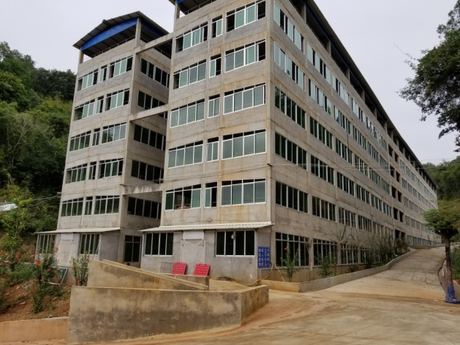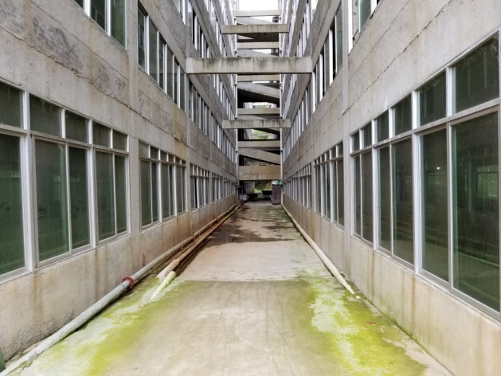
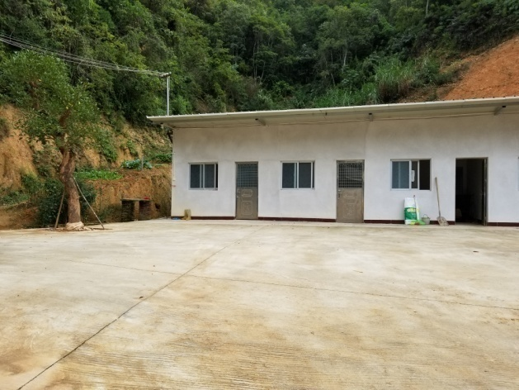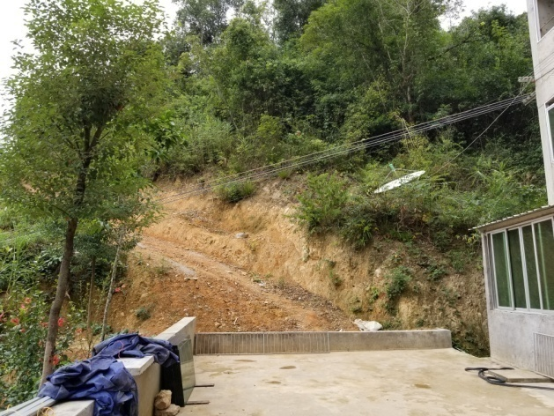
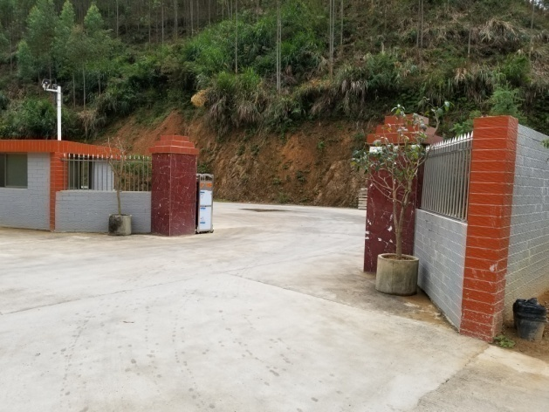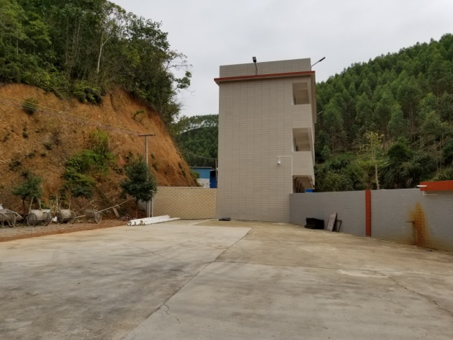
附图1 项目现状图

